附件1
2023年湖北省普通高校专升本退役大学生士兵
考生补录须知
一、征集志愿设置、填报方式及时间
2023年湖北省普通高校专升本退役大学生士兵补录征集志愿设置2个志愿，分别为第一志愿、第二志愿，每个志愿为：“院校名称+报考专业”。
征集志愿采用网上填报方式。符合条件的退役大学生士兵考生登录湖北省高等学校普通专升本补录报名平台（http://zsb.e21.cn/，以下简称“补录报名平台”）填报征集志愿。征集志愿填报时间为7月27日9：00—7月31日16：00。
二、征集志愿填报操作流程和考生须知
1.符合补录报名条件的退役大学生士兵考生使用2023年全省高校专升本统一网络报名时注册的原账号和报名时设置的密码登录补录报名平台进行征集志愿填报。
2.登录后，考生须认真阅读本须知，然后点击“补录报名”模块进入下一页面。退役大学生士兵考生选择报考高校和专业志愿。每名考生可填写2个志愿，即2所高校及补录招生的2个专业。“报名数据统计”模块提供补录计划和补录报考人数情况供考生参考。“补录报名”模块内的考生信息不可修改，考生无需填写也不得更改。
3.征集志愿填报后，考生须点击该志愿对应的“保存”按钮，才能对该志愿所填报的内容予以保存。若不点击，填报志愿信息将无法保存。补录报名截止时间前，考生可多次修改志愿，每次修改后均要点击“保存”按钮，以最后一次修改并保存的志愿为准。填报时间截止后，考生将不能再进行志愿填报或修改。
4.所有志愿填报完成后，请考生务必仔细检查所填志愿，核对无误后方可退出系统。考生填报志愿应理性选择填报学校和专业志愿，并对所填报志愿的真实性和准确性承担责任。因考生本人志愿填报疏漏和失误或未按规定程序操作造成的后果，由考生本人承担。
三、征集志愿录取
退役大学生士兵补录实行梯度志愿投档录取，本轮补录结束后不再组织征集。志愿填报完成后，第一志愿高校对报考的退役大学生士兵考生进行专业审核和考查后进行预录取，并公示补录预录取名单。第一志愿高校录取结束后，再进行第二志愿高校的专业审核及相关录取工作。请考生密切关注所填报招生院校网站相关信息或咨询招生院校，按照要求做好各项准备。

附件2
退役大学生士兵考生资料上传示例
所有资料图片请按示所列顺序放在一个word文件中，请务必以“报考专业名称+姓名”命名。
发送邮箱：272500948@qq.com
1.《2023年湖北省高校普通专升本补录报名申请表》（需本人下载打印后手写签字）
2.《应征公民入伍批准书》或《入伍通知书》复印件均可

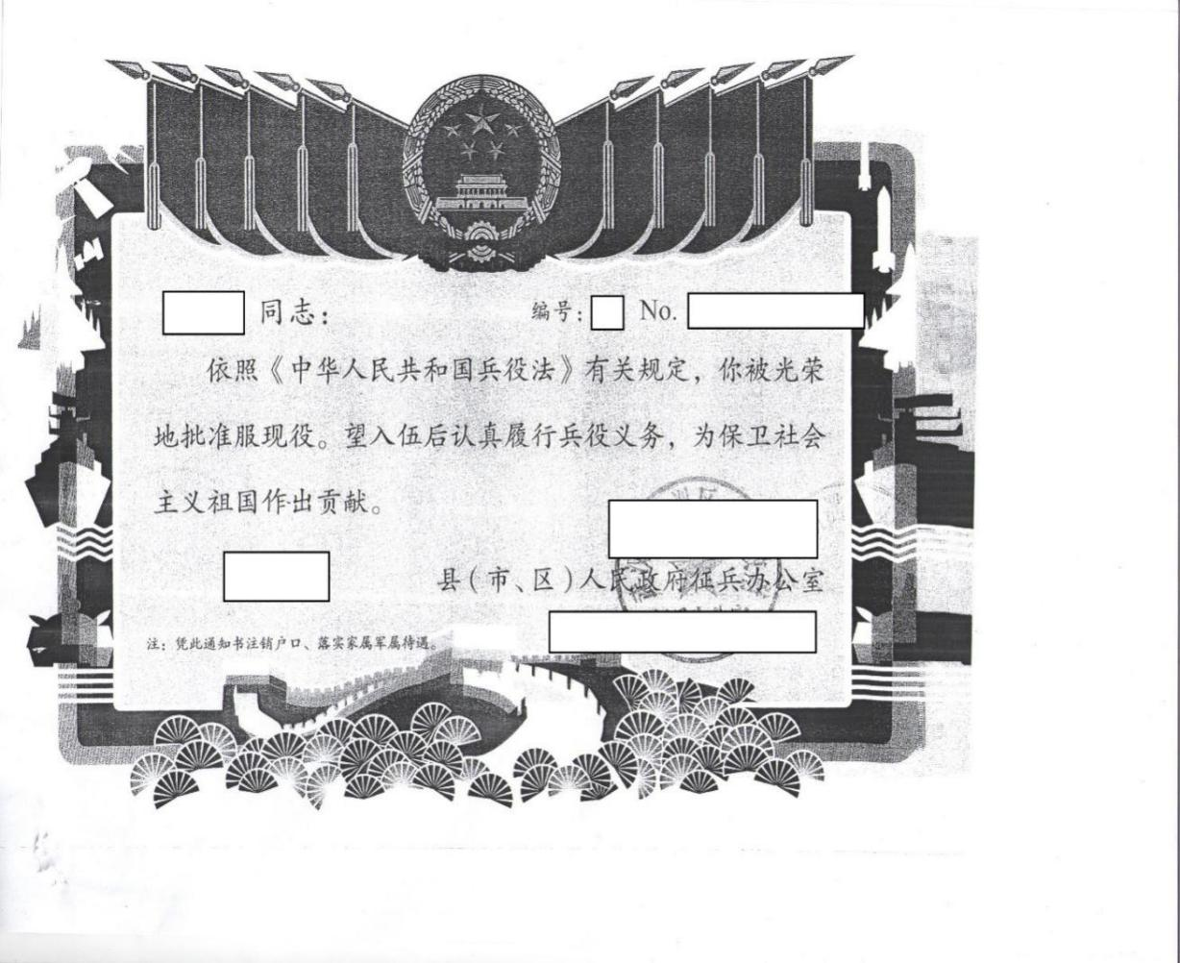

3.《退出现役证》 或加盖地方民政部门的个人档案复印件均可
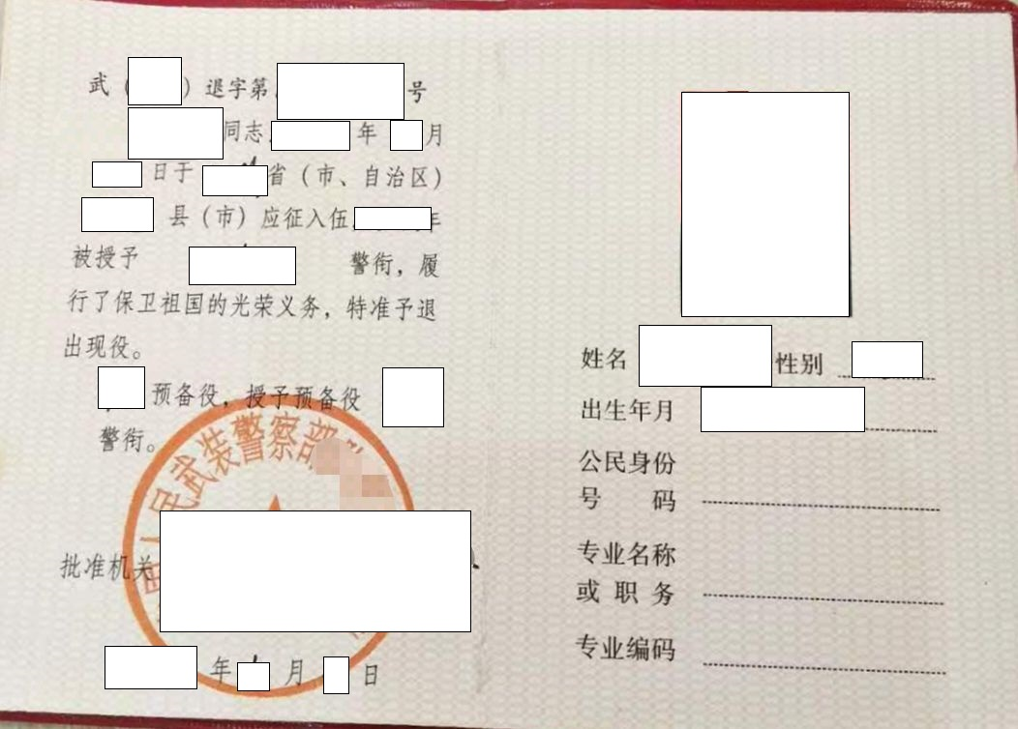

4.高职高专毕业证明（毕业证书）
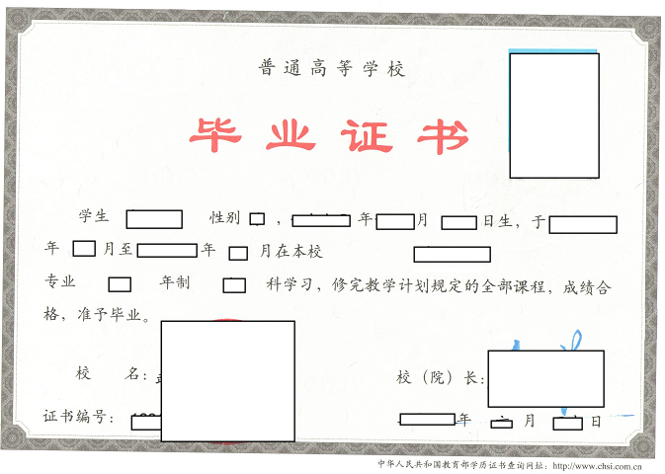

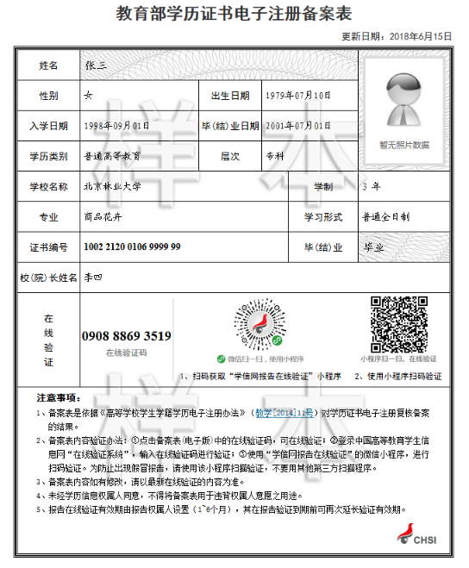
5. 教育部学历证书电子注册备案表
6.居民身份证正面照片等材料
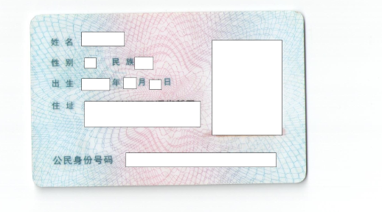

附件3
退役大学生士兵补录综合考查办法
本考试的目的是选拔退役大学生士兵升入普通本科高校继续进行相关专业本科阶段学习，考查考生是否具有一定的马克思主义理论素养、军事理论素养、专业知识；是否具有运用马克思主义立场、观点、方法来分析、解决实际问题的能力；同时也考查考生是否具有一定的社会实践能力和理论创新能力。
一、考试方式：笔试、闭卷
二、考试时间：90分钟
三、考试要求及题型：主要考查考生对政治理论、思想道德、军事理论、时事政治等方面内容的掌握程度以及运用有关原理分析、解决实际问题的能力。试卷总分：100分，题型包括：单选题、判断题、简答题、论述题。

